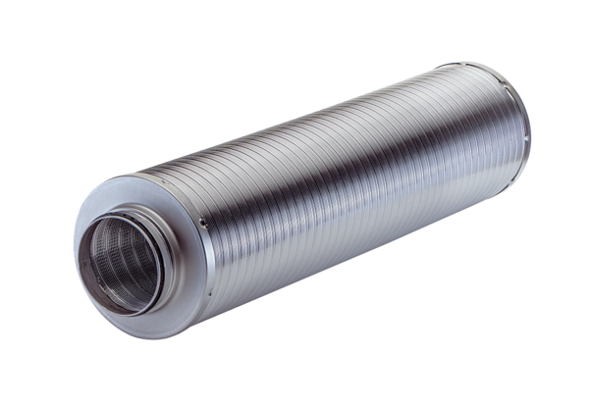Cijevni prigušivač RSR 15-1Jedinica za pakiranje: 1 komAsortiman: C
Broj artikla: 0092.0594Proizvođač: MAICO

